小行星2025
问题A：测试时间：楼梯上的持续磨损

石头是坚贞永恒的象征，雕刻的岩石因其抗磨损的能力而被用作建筑材料。尽管石头经久耐用，但也不是不受磨损的。为数不多的几个更有韧性的东西之一是人们的坚持。
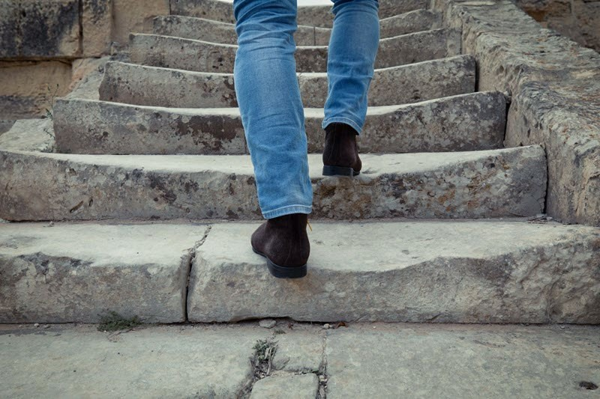
图1：长期使用后出现不均匀磨损的梯级示例。

用于制作台阶的石头和其他材料会受到持续、长期的磨损，并且磨损可能不均匀。例如，非常古老的寺庙和教堂可能有这样的楼梯，其中台阶的中心比边缘磨损得更多，并且踏板不再有一个水平的顶部，而是可以看起来弯曲。由于这种结构的性质，这些建筑物往往在很长一段时间内就有人居住，但在特定地点的人的存在往往早于建筑物的建造。这可能会使您难以准确确定结构的建造日期。当在一个结构上的建造发生在很长的时间内，已经进行了翻新，并且随着时间的推移已经向该结构添加了新的部件时，情况就更加复杂了。

你的团队被要求就考古学家可以从一组破旧的楼梯中确定哪些信息提供指导。楼梯可以由各种材料构成，例如石头或木头。此外，可以估计建造一组楼梯的时间，但是，可能很难获得精确的时间。从历史记录中可能无法清楚地看出，建筑物中的哪一组楼梯是在每个时期建造的。

除了年龄，考古学家也可能对确定与楼梯井使用方式相关的交通模式感兴趣。例如，人们是同时上下楼梯，还是在任何给定的时间都使用一个主要方向？考古学家可能还想确定楼梯井使用的频率。例如，是大量的人在短时间内使用它，还是少数人在很长时间内使用它？

您的团队需要开发一个模型，以确定在给定一组楼梯的情况下可以得出什么样的基本结论。你的模型应该提供一些基本的预测，给出一组特定楼梯上的磨损模式：
- 楼梯多久使用一次？
- 走楼梯的人喜欢走哪个方向？
- 有多少人同时使用楼梯？(For例如，两人是并排爬楼梯，还是排成一列？）

你可以假设一位考古学家可以接触到有问题的结构，并可以获得你的团队认为重要的任何测量结果。测量必须以非破坏性的方式进行，成本必须相对较低，并且测量可以由具有最少工具的一小组人进行。您应该明确需要哪些测量。

还有其他一些问题可能更难解决。假设存在对年龄的估计，楼梯间的使用方式，以及对结构中日常生活模式的估计，确定可以为以下问题提供什么样的指导：
- 磨损情况是否与可用信息一致？
- 楼梯井的年龄是多少，估计的可靠性如何？
- 进行了哪些维修或翻新
- 能否确定材料的来源？例如，如果使用石头，磨损是否与考古学家认为是原始来源的采石场材料一致？如果使用木材，磨损是否与假定使用的树木的年龄和类型一致？
- 关于典型的一天中使用楼梯的人数，可以确定哪些信息，以及在短时间内使用楼梯的人数是大量的，还是在较长时间内使用楼梯的人数较少？

总页数不超过25页的PDF解决方案应包括：
- 一页总结表。
- 目录。
- 您的完整解决方案。
- 参考文献列表。
- AI使用报告（如果使用，则不计入25页限制。）

注：对于完整的MCM提交，没有具体要求的最小页面长度。您最多可使用25页的总页数来完成所有解决方案工作以及您希望包含的任何其他信息（例如：图纸、图表、计算、表格）。接受部分解决方案我们允许谨慎使用人工智能，如ChatGPT，尽管没有必要创建解决方案来解决这个问题。如果您选择使用生成AI，则必须遵守COMAP AI使用政策。 这将产生一个额外的AI使用报告，您必须将其添加到PDF解决方案文件的末尾，并且不计入解决方案的25页限制。

新MCM/ICM：在线提交流程
本文的目的是帮助和指导参与HiMCM/MidMCM的学生和顾问。在本文中，COMAP使用新的在线提交页面www.example.com提供了有关新的在线提交过程https://forms.comap.org/241335097294056。 您需要团队的控制编号、顾问ID号和您的问题选择才能完成提交。

术语表

永久性：永久或无限期保持不变的状态或性质。

不可渗透的：不受影响的。

非破坏性的：不涉及损坏或破坏的，尤指对被评估的物体或材料。

